Ponczo kąpielowe MR B - idealne dla malucha!
Dzisiaj przedstawiamy praktyczne i urocze ponczo kąpielowe MR B, które idealnie sprawdza się do założenia po kąpieli - w domu, na plaży czy basenie. Sprawdź jego plusy i dowiedz się, dlaczego warto je mieć.

Zdarza się, że maluch zaraz po kąpieli, zanim dobrze wyschnie i zanim go ubierzesz - marznie. Przez słaby, ciągle kształtujący się system odpornościowy, dzieci łatwo mogą wtedy zachorować. Właśnie dlatego, marka Lullalove zaprojektowała swoje ponczo kąpielowe MR B.

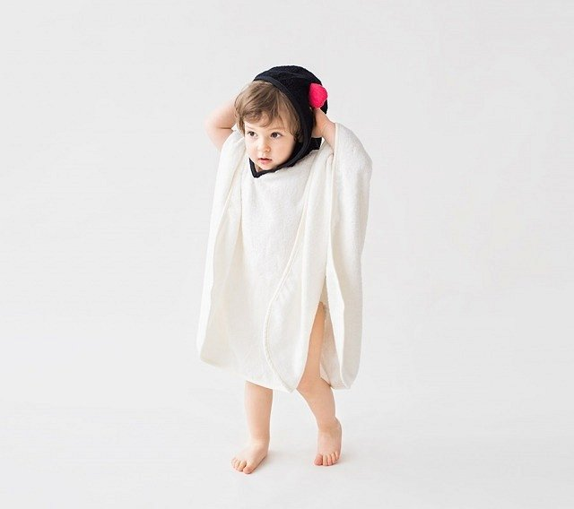
Informacje podstawowe
Ponczo kąpielowe MR B zostało uszyte z bambusowego frotte, czyli tkaniny, która idealnie chłonie wodę i jednocześnie bardzo szybko schnie. Materiał te jest dodatkowo antyalergiczny - a więc bezpieczny dla Twojego maluszka. Wyjątkowa miękkość i delikatność nie podrażni skóry. Jego krój ułatwia zakładanie i ściąganie go - zrobisz to szybko i bezproblemowo, nawet jeśli maluch jest bardzo ruchliwy. Dzięki kapturkowi, który dziecko może nałożyć na głowę, daje jeszcze więcej komfortu i ciepła. Ponczo to zminimalizuje stratę cieplną malucha po kąpieli.
Gdzie kupić ponczo kąpielowe MR B?
Ponczo kąpielowe MR B od Lullalove dostaniecie bez problemu w naszym sklepie Malama. Jest przeznaczone dla dzieci od 1 do 4 lat. Dzięki uroczemu wzornictwu, na pewno zachwyci nie tylko Ciebie, ale też spodoba się Maluchowi. Warto zaznaczyć, że jest to polski produkt, który wypierzesz w pralce. Sprawdź go koniecznie w naszym sklepie - zobaczysz, że Twoje dziecko będzie uwielbiało zakładać go po kąpieli. ;)

